Vilniaus Universitetas

Pirminė duomenų aibės analizė

Darbą atliko:

Vainius Gataveckas, Matas Gaulia, Dovydas Martinkus

Duomenų Mokslas

3 kursas 2 gr.

Vilnius, 2022

**Turinys**

1 Tikslas ir uždaviniai 3

2 Duomenų aibė 4

3 Atliktos analizės aprašymas 5

3.1 Praleistos reikšmės 5

3.2 Aprašomoji statistika 6

3.3 Išskirčių analizė 8

3.4 Duomenų normavimas 10

3.5 Vizuali analizė 12

3.6 Požymių koreliacijos 22

4 Išvados 23

Priedas 24

# Tikslas ir uždaviniai

Tikslas:

Nusiskaityti duomenų aibę, atlikti pirminį duomenų apdorojimą ir ją išanalizuoti (žr. Duomenų aibė).

Uždaviniai:

Surasti praleistas duomenų reikšmes ir pasirinkus tinkamus metodus jas užpildyti.

Apskaičiuoti aprašomosios statistikos charakteristikas, palyginti jas tarp skirtingų pramonės šalių.

Ištirti duomenų aibės taškus išskirtis, įvertinti kaip pasikeičia duomenų aibės aprašomosios charakteristikos pašalinus šiuos taškus.

Pritaikyti duomenų normavimo metodus.

Atlikti aibės vizualią analizę.

Ištirti koreliacijas tarp duomenų aibės požymių.

# Duomenų aibė

Duomenų aibę sudaro duomenys apie 500 įmonių su tokiais požymiais:

„ID“ - (kategorinis, nominalusis) įmonę duomenyse identifikuojantis kodas

„Name“ – (kategorinis, nominalus) įmonės pavadinimas

„Industry“ – (kategorinis, nominalus) pramonės šaka, kurioje veikia įmonė

„Inception“ – (kiekybinis, diskretusis, intervalinė skalė) įmonės įkūrimo metai

„State“ - (kategorinis, nominalus) JAV valstija, kurioje įsikūrusi įmonė

„City“ – (kategorinis, nominalus) miestas, kuriame įsikūrusi įmonė

„Revenue“ – (kiekybinis, tolydusis, santykių skalė) įmonės pajamos (JAV doleriais)

„Expenses“ – (kiekybinis, tolydusis, santykių skalė) įmonės išlaidos (JAV doleriais)

„Profit“ – (kiekybinis, tolydusis, santykių skalė) Įmonės pelnas (JAV doleriais)

„Growth“ – (kiekybinis, tolydusis, santykių skalė) įmonės augimas (%)

# Atliktos analizės aprašymas

## Praleistos reikšmės

Praleistos valstijų reikšmėms užpildytos naudojant faktinį užpildymą naudojant esamas miestų, kuriuose įsikūrusi įmonė pavadinimus.

Laikant, kad stulpelius „Revenue“, „Expenses“ ir „Profit“ sieja ryšys $Profit = Revenue – Expenses$, esant praleistai vienai reikšmei iš šių trijų, praleistoji reikšmė apskaičiuota išvestiniu būdu.

To negalint padaryti, praleistos reikšmės stulpeliuose „Revenue“ ir „Expenses“ užpildytos pramonės šakos, kurioje veikia įmonė medianinėmis reikšmėmis.

Toks pat praleistų reikšmių užpildymo metodas naudojant pramonės šakos medianą taikytas ir požymiams „Employees“ , „Growth“ ir „Inception“ (paskutiniam požymiui papildomai paimant sveiką gautos medianos dalį).

Įmonės, turinčios praleistų reikšmių, kurių neįmanoma prasmingai užpildyti (šiuo atveju tokios reikšmės rastos tik požymyje „Industry“), nepašalintos iš duomenų aibės, laikant, kad šias įmonės galima pašalinti iš duomenų aibės tuo metu kai požymis, kuriame yra praleista reikšmė, yra naudojamas tolimesnėje analizėje.

## Aprašomoji statistika

Skaitiniams rodikliams apskaičiuotos pagrindinės aprašomosios statistikos charakteristikos (standartinis nuokrypis, vidurkis, mediana, mažiausia reikšmė (min), didžiausia reikšmė (max)). Rezultatai pateikti lentelėje (žr. 1 lentelė ).

1 lentelė Aprašomosios statistikos charakteristikos duomenų aibei

|  |  |  |  |  |  |
| --- | --- | --- | --- | --- | --- |
|  | stand. nuokrypis | vidurkis | mediana | min | max |
| Inception | 3.23 | 2010.17 | 2011 | 1999 | 2014 |
| Employees | 393.11 | 145.59 | 56 | 1 | 7125 |
| Revenue | 3200082.76 | 10843584.61 | 10647231 | 1614585 | 21810051 |
| Expenses | 2119535.66 | 4313296.99 | 4366959.5 | 71219 | 9860686 |
| Profit | 3879083.89 | 6534258.87 | 6512379 | 12434 | 19624534 |
| Growth | 6.9 | 14.37 | 15 | -3 | 30 |

Tos pačios charakteristikos apskaičiuotos kiekvienai pramonės šakai atskirai (žr. 2 lentelė ). Lentelėje galime pamatyti, kad lyginimo charakteristika pasirinkus medianą, IT Services išsiskiria iš kitų pramonės šakų aukščiausiomis pajamomis ir pelnu (požymiai „Revenue“ ir „Profit“), Construction - žemiausiu darbuotojų skaičiumi (požymio „Employees“ medianinė reikšmė - 38), Health - žemiausiu pelnu (požymio „Profit“ medianinė reikšmė - 2514787) ir didžiausiomis išlaidomis (požymio „Expenses“ medianinė reikšmė – 6152151). Lyginant pagal standartinį nuokrypį stipriai išsiskiria Retail pramonės šaka dideliu standartiniu nuokrypiu darbuotojų skaičiui (požymio „Emplyees“ standartinis nuokrypis - 1045).

2 lentelė Aprašomosios statistikos charakteristikos atskirai kiekvienai pramonės šakai

|  |  |  |  |  |  |  |
| --- | --- | --- | --- | --- | --- | --- |
|  | Pramonės šaka | stand. nuokrypis | vidurkis | mediana | min | max |
| Inception | Construction | 3.53 | 2009.94 | 2011 | 1999 | 2014 |
| Employees | Construction | 59.43 | 61.26 | 37.5 | 5 | 272 |
| Revenue | Construction | 2404913.29 | 9158737.12 | 9055058.5 | 4419277 | 18429577 |
| Expenses | Construction | 1793321.66 | 4453204.5 | 4506975.5 | 214470 | 8213905 |
| Profit | Construction | 2805089.4 | 4705532.62 | 4573280.5 | 96073 | 12616182 |
| Growth | Construction | 3.07 | 10.06 | 10 | 5 | 19 |
| Inception | Financial Services | 2.71 | 2009.83 | 2010 | 2001 | 2014 |
| Employees | Financial Services | 261.95 | 183.88 | 79 | 3 | 1387 |
| Revenue | Financial Services | 1935037.65 | 10711858.77 | 11175012.5 | 5387469 | 14330107 |
| Expenses | Financial Services | 1521249.39 | 2351572.02 | 2379097 | 223602 | 6212849 |
| Profit | Financial Services | 2166383.23 | 8363033.13 | 8348842.5 | 3259485 | 12205097 |
| Growth | Financial Services | 2.69 | 16.68 | 17 | 10 | 23 |
| Inception | Government Services | 3 | 2010.3 | 2011 | 2000 | 2014 |
| Employees | Government Services | 233.63 | 172.72 | 99 | 13 | 1224 |
| Revenue | Government Services | 2342556.62 | 9436792.34 | 9707475 | 4637647 | 15188113 |
| Expenses | Government Services | 2055429.6 | 4741746.34 | 4790732.5 | 1243956 | 9860686 |
| Profit | Government Services | 2776630.41 | 4605150.06 | 4776526 | 46851 | 10565044 |
| Growth | Government Services | 2.87 | 5 | 5 | -3 | 11 |
| Inception | Health | 3.01 | 2010.89 | 2012 | 2000 | 2014 |
| Employees | Health | 308.32 | 205.51 | 86.5 | 6 | 1600 |
| Revenue | Health | 1978819.76 | 8811121.94 | 8855709.5 | 1614585 | 15312302 |
| Expenses | Health | 1892100.07 | 5881840.64 | 6162150.5 | 1323005 | 9712296 |
| Profit | Health | 2075213.51 | 2929281.3 | 2514786.5 | 12434 | 9174395 |
| Growth | Health | 2.6 | 6.59 | 6 | 0 | 14 |
| Inception | IT Services | 3.46 | 2009.9 | 2011 | 1999 | 2014 |
| Employees | IT Services | 257 | 107.81 | 52 | 2 | 2670 |
| Revenue | IT Services | 1950075.52 | 14175582.57 | 14121713 | 9691133 | 21810051 |
| Expenses | IT Services | 2043621.79 | 4149153.46 | 4068630 | 187655 | 9046498 |
| Profit | IT Services | 3003002.6 | 10019629.86 | 10160479 | 1841685 | 19624534 |
| Growth | IT Services | 3.09 | 21.4 | 21 | 15 | 30 |
| Inception | Retail | 3.38 | 2010.42 | 2011 | 1999 | 2014 |
| Employees | Retail | 1044.76 | 213.48 | 28 | 1 | 7125 |
| Revenue | Retail | 2183839.08 | 11581242.32 | 11654196 | 7307243 | 15880376 |
| Expenses | Retail | 1801630.91 | 4156855.09 | 4545730.5 | 968518 | 7957743 |
| Profit | Retail | 2897292.12 | 7482727.9 | 7326357 | 815381 | 13369247 |
| Growth | Retail | 2.59 | 12.5 | 12 | 8 | 19 |
| Inception | Software | 3.18 | 2010.08 | 2011 | 2000 | 2014 |
| Employees | Software | 179.75 | 121.06 | 58 | 3 | 850 |
| Revenue | Software | 2646904.18 | 7914512.71 | 8304480 | 1835717 | 14229411 |
| Expenses | Software | 1940555.97 | 3822601.62 | 4175332 | 71219 | 8007771 |
| Profit | Software | 2951684.76 | 4091911.1 | 3952602 | 68862 | 11902072 |
| Growth | Software | 2.89 | 18.89 | 19 | 13 | 26 |

## Išskirčių analizė

Išskirtys vertintos naudojant vidinį $\left[Q_{1}-1.5H;Q_{3}+1.5H\right]$ ir išorinius $\left[Q_{1}-3H;Q_{3}+3H\right]$ barjerus, kur $Q_{1},Q_{3}$– atitinkamai pirmas ir trečias kvartiliai, $H=Q_{3}-Q_{1}$– interkvartilinis plotis.

Naudojant vidinį barjerą rastos 4 įmonės išsiskiriančios pagal pajamas (stulpelis. „Revenue“), 2 įmonės išsiskiriančios pagal pelną (stulpelis „Profit“) ir 60 įmonių išsiskiriančiu pagal didelį darbuotojų skaičių. Naudojant išorinį barjerą rastos 36 įmonės išsiskiria pagal darbuotojų skaičių. Darbuotojų skaičiaus įmonėje histogramoje galima pastebėti išsiskiriančias įmones (žr. 1 pav.)

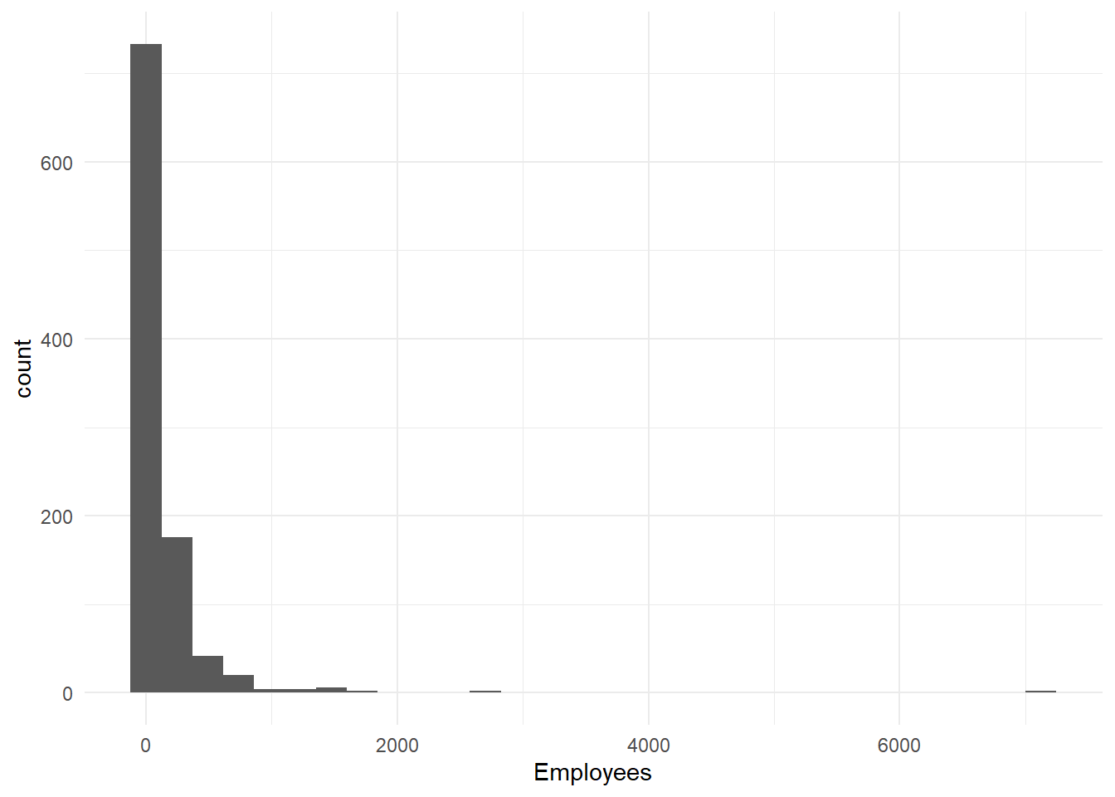

1 pav. Darbuotojų skaičiaus histograma

Dėl didelio išskirčių skaičiaus pagal darbuotojų skaičių, taikant statistinius metodus, naudojančius šio požymio reikšmes, būtina atsižvelgti į didelį išskirčių kiekį darbuotojų skaičiaus požymyje.

Lentelėje žemiau (žr. 3 lentelė ) pateikta kokiai pramonės šakai priklauso įmonės pagal išorinį barjerą išsiskiriančios bent vienu požymiu (šiuo atveju visos įmonės išsiskiria darbuotoju skaičiumi).

3 lentelė Pagal bet kurio požymio išorinį barjerą išsiskiriančių įmonių kiekis pagal pramonės šaką

|  |  |
| --- | --- |
| Pramonės šaka | Pašalintų reikšmių skaičius |
| Financial Services | 8 |
| Government Services | 7 |
| Health | 11 |
| IT Services | 4 |
| Retail | 1 |
| Software | 5 |

Pakartotinai apskaičiuotos duomenų aibės aprašomosios statistikos charakteristikos jeigu iš duomenų aibės būtų pašalintos prieš tai minėtos pagal išorinį barjerą išsiskiriančios įmonės (žr. 4 lentelė ). Didžiausias pokytis pastebėtas darbuotojų kiekyje – pašalimus išskirtis darbuotojų kiekio vidurkis sumažėjo 45%, standartinis nuokrypis 79%, mediana – 11%.

4 lentelė Procentinis aprašomosios statistikos charakteristikų pokytis pašalinus išskirtis

|  |  |  |  |  |  |
| --- | --- | --- | --- | --- | --- |
|  | stand. nuokrypis | vidurkis | mediana | min | max |
| Inception | 0.5 | 0 | 0 | 0 | 0 |
| Employees | -79.52 | -45.51 | -12.28 | 0 | -94.34 |
| Revenue | -1.28 | 0.65 | 0.76 | 13.7 | 0 |
| Expenses | -0.24 | 0.36 | 0 | 0 | 0 |
| Profit | -0.41 | 0.85 | 1.45 | 0 | -5.95 |
| Growth | -0.58 | 1.5 | 6.67 | 0 | 0 |

## Duomenų normavimas

Tarp skirtingų skaitinių požymių pastebėtas didelis reikšmių mastelio skirtumas (žr. Aprašomoji statistika). Dėl šios priežasties pasirinktiems taikyti statistiniams metodams gali būti reikalingas duomenų normavimas.

Duomenys sunormuoti naudojant min-max normavimą $x_{norm}=\frac{x-x_{min}}{x_{max}-x_{min}}$ ir normavimą pagal vidurkį ir dispersiją (standartizavimas) $x_{norm}=\frac{x-\overline{x}}{\sqrt{σ^{2}}}$, kur $σ^{2}$- požymio vidurkis požymio dispersija, $\overline{x}$  – požymio vidurkis.

Pradinis kiekybinių duomenų aibės požymių pasiskirstymas pavaizduotas stačiakampe diagrama (žr. 2 pav.). Pakartotinai pavaizduotas pasiskirstymas atlikus abu anksčiau minėtus normavimo metodus (žr. 3 pav. ir 4 pav.).

Dėl didelio kiekio išskirčių (žr. Išskirčių analizė) nerekomenduojama taikyti standartizavimo metodą darbuotojų skaičiaus įmonėje požymiui.

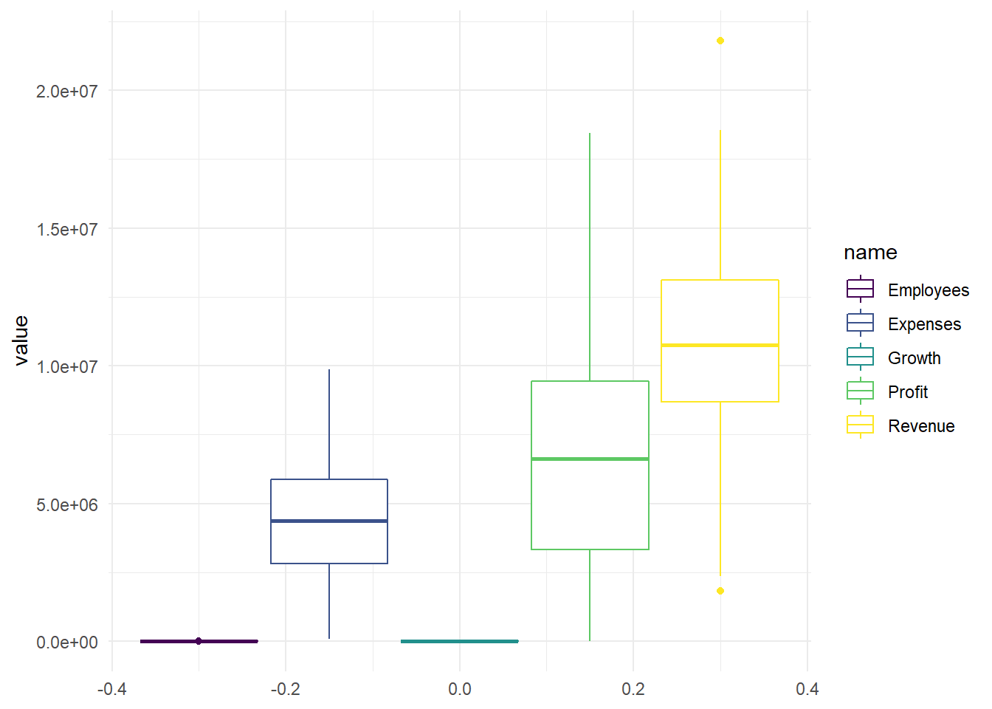

2 pav. Kiekybinių požymių stačiakampė diagrama prieš atliekant normavimą

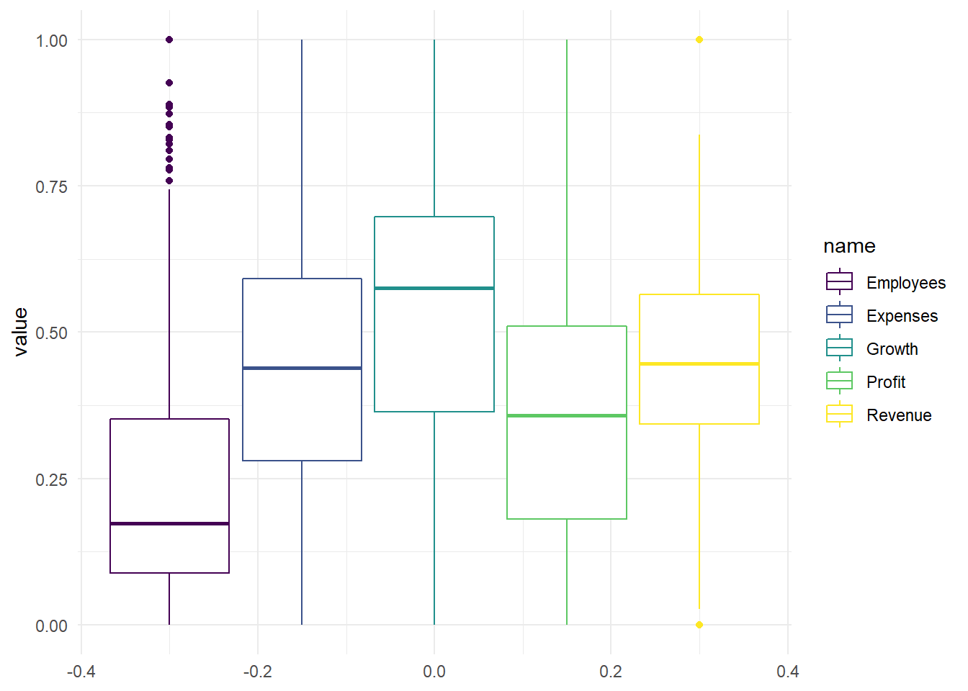

3 pav. Stačiakampė diagrama atlikus min-max normavimą

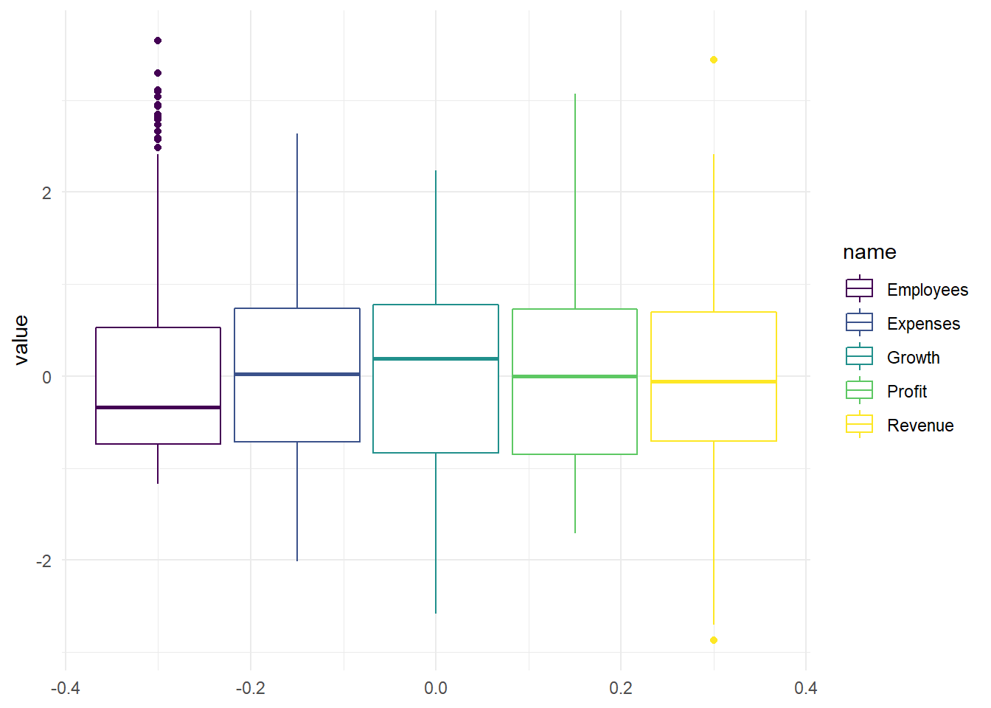

4 pav. Stačiakampė diagrama atlikus standartizaciją

## Vizuali analizė

Stačiakampėmis diagramomis pavaizduotas įmonių pelno pasiskirstymas pagal pramonės šaką (žr. 5 pav.). Pastebima, kad pelno vidurkiai IT Services, Financial Services ir Retail pramonės šakose didesni už likusių pramonės šakų.

Paveikslėlis, kuriame yra žinutė, dangus, žemėlapis

Automatiškai sugeneruotas aprašymas

5 pav. Įmonių pelnas pagal pramonės šaką

Stulpeline diagrama kiekvienai pramonės šakai pavaizduotas vidutinės gautos pajamos kartu su vidutiniu pelnu (žr. 6 pav.). Pastebima, kad vidutiniškai nė viena pramonės šaka nepatyrė nuostolių. Taip pat rasta, kad Health srityje pelnas vidutiniškai sudaro mažesnę pajamų dalį (33%) negu kitose pramonės šakose, taip yra todėl, nes šioje srityje vidutinės įmonių išlaidos yra didžiausios.

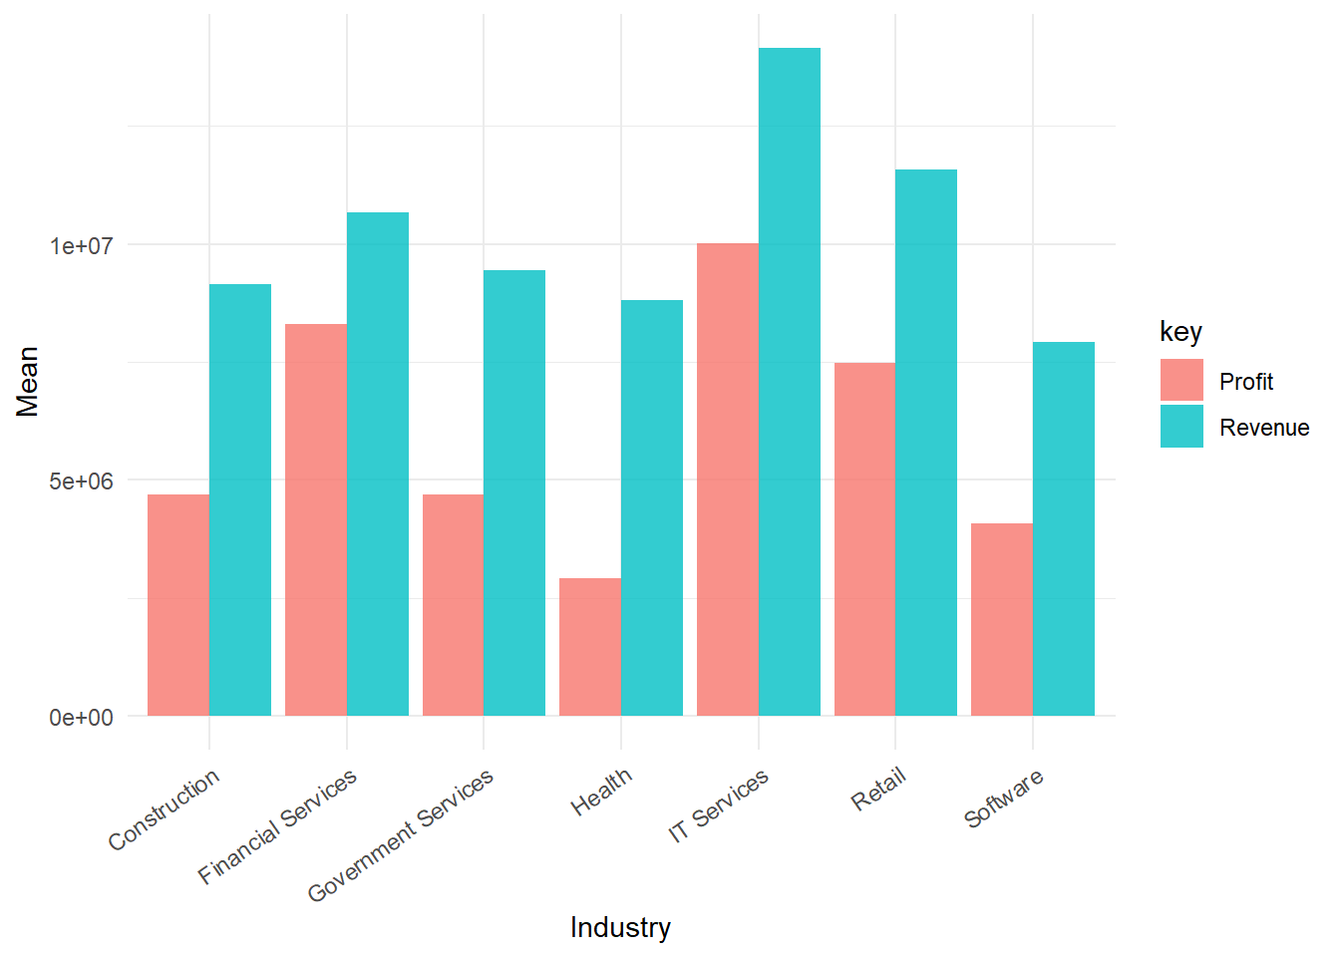

6 pav. Įmonių vidutinių pajamų ir išlaidų stulpelinė diagrama pagal pramonės šaką

Sklaidos diagrama pavaizduotas įmonių pajamų ir išlaidų sklaidos diagrama kartu su palyginamąja tiese (žr. 7 pav.) Iš grafiko matome, kad jokios įmonės duomenų aibėje nepatyrė nuostolių (nėra pavaizduotos kairėje palyginamosios tiesės pusėje), pelningiausios yra IT Services įmonės.

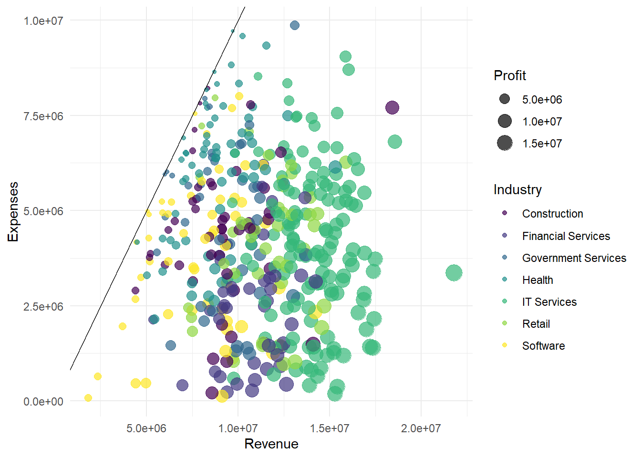

7 pav. Įmonių pajamų ir išlaidų sklaidos diagrama

Stačiakampėmis diagramomis pavaizduotas darbuotojų skaičiaus pasiskirstymas įmonėse (žr. 8 pav.). Dėl didelio įmonių tankio arti nulio darbuotojų, galima išskaidyti įmones į dvi grupes. Mažos (vid. 60 darbuotojų; med. 45 darbuotojų) ir didelės (vid. 640.6 darbuotojų; med. 400 darbuotojų) įmones atskiriamos išrikiavus verslus mažėjimo tvarka pagal darbuotojų skaičių, didelių įmonių grupei priskiriant 15% daugiausiai įdarbinusių firmų.

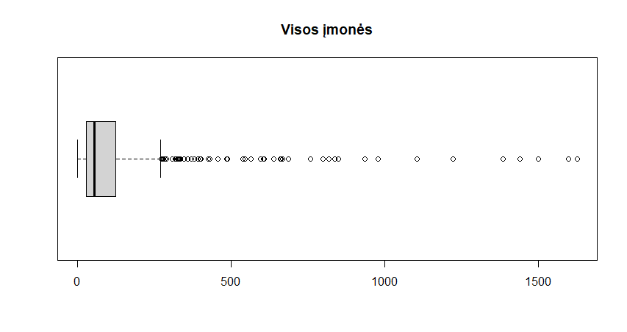

8 pav. Darbuotojų skaičiaus pasiskirstymas.

Pagal viršuje aprašytą metodiką gautų didelių (žr. 9 pav.) ir mažų (žr. 10 pav.) įmonių skaitinės charakteristikos (vidurkiai ir dispersijos) stipriai nesiskiria. Visų atskirų pramonės šakų vidurkis skiriasi per mažiau nei 9%.

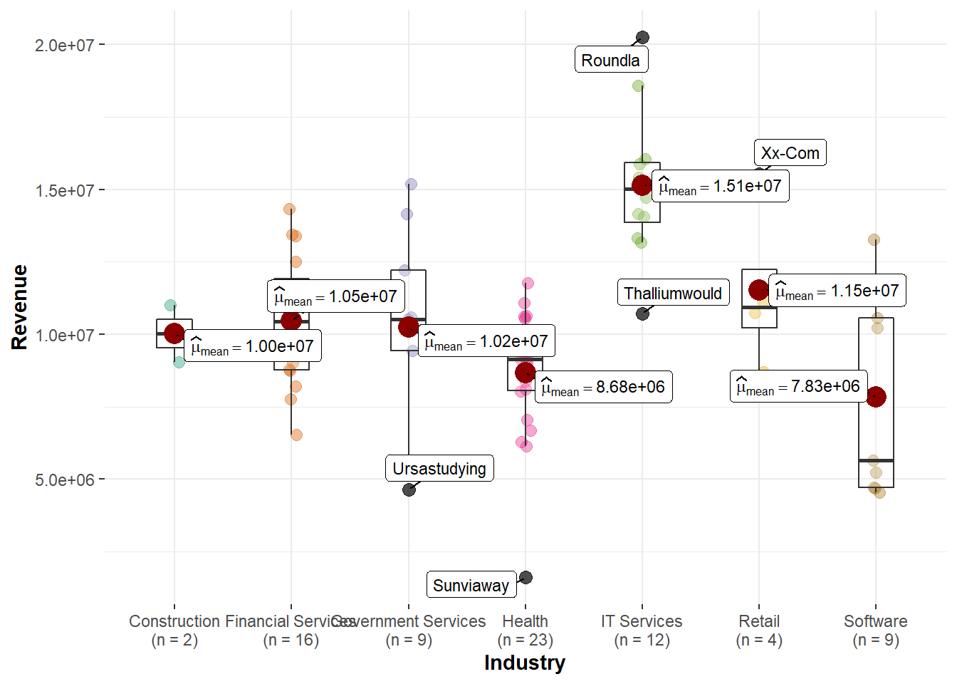

9 pav. Didelių įmonių pajamų pasiskirstymas pagal pramonės šaką

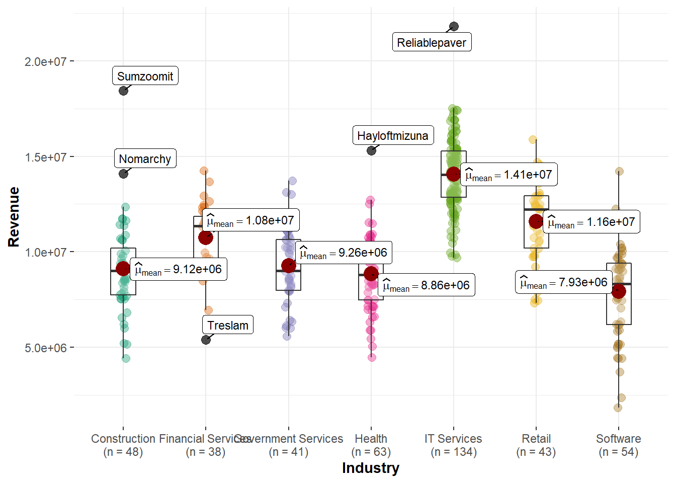

10 pav. Mažų įmonių pajamų pasiskirstymas pagal pramonės šaką

JAV valstijos padalintos į keturis regionus ir smuiko formos grafikais kiekvienam regionui pavaizduotas įmonių augimo (žr. 11 pav.) ir pelno (žr. 12 pav.) pasiskirstymas (horizontalia linija papildomai pažymint medianinę reikšmę). Ryškių įmonių augimo ir pelno skirtumų tarp JAV regionų nepastebėta.

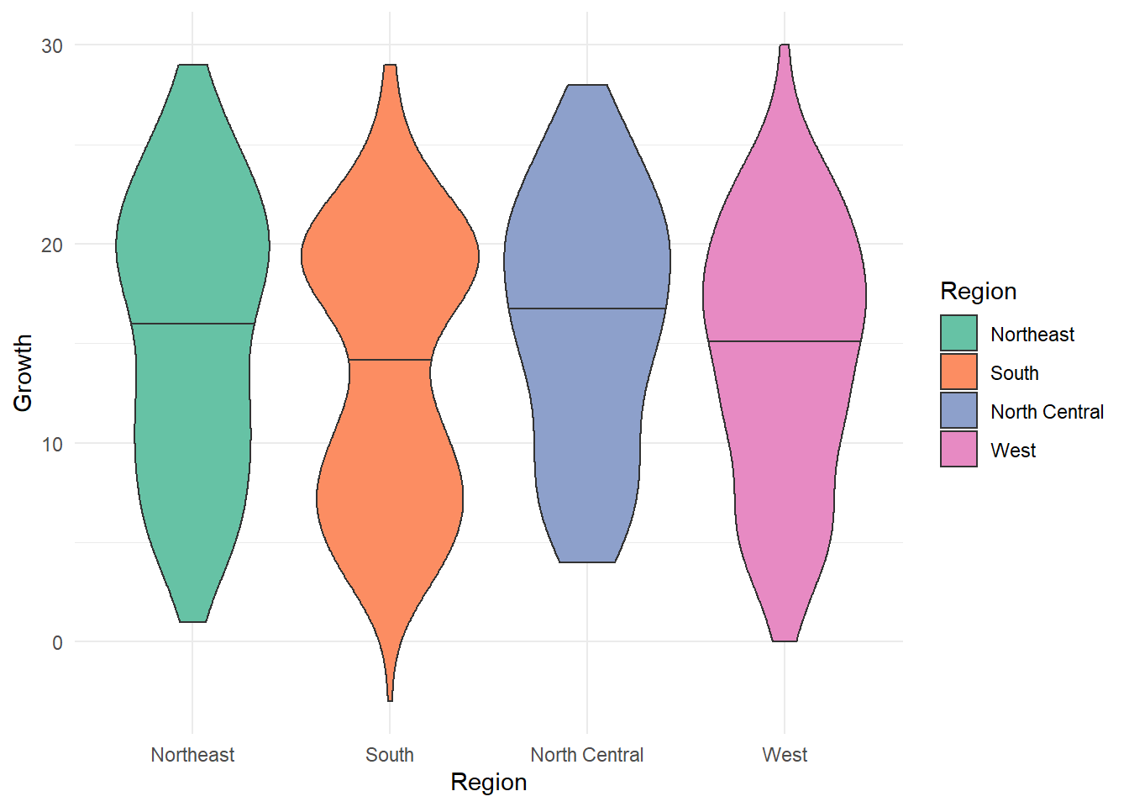

11 pav. Įmonių augimo pasiskirstymas pagal JAV regionus

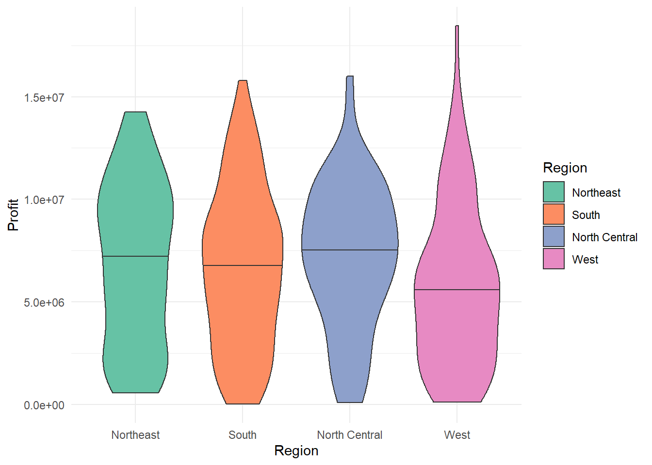

12 pav. Įmonių pelno pasiskirstymas pagal JAV regioną

Stulpeline diagrama pavaizduotas įmonių kiekviename regione skaičius (žr. 13 pav.). Didžiausia dalis įmonių duomenų aibėje yra iš pietinio JAV regiono (45% visų įmonių). Papildomai kiekvienam regionui stulpeline diagrama pavaizduota kokią dalį įmonių sudaro tam tikrai pramonės šakai priklausančios įmonės (žr. 14 pav.). Grafike galima matyti, kad įmonių pasiskirstymas labai panašus visuose 4 regionuose.

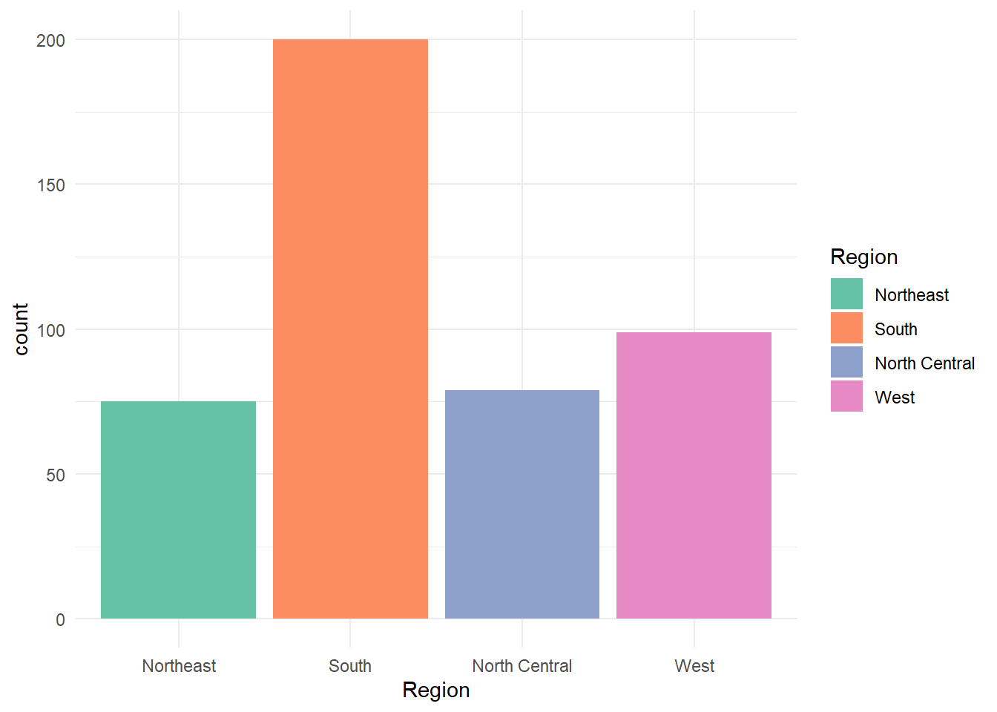

13 pav. Įmonių skaičius pagal JAV regioną

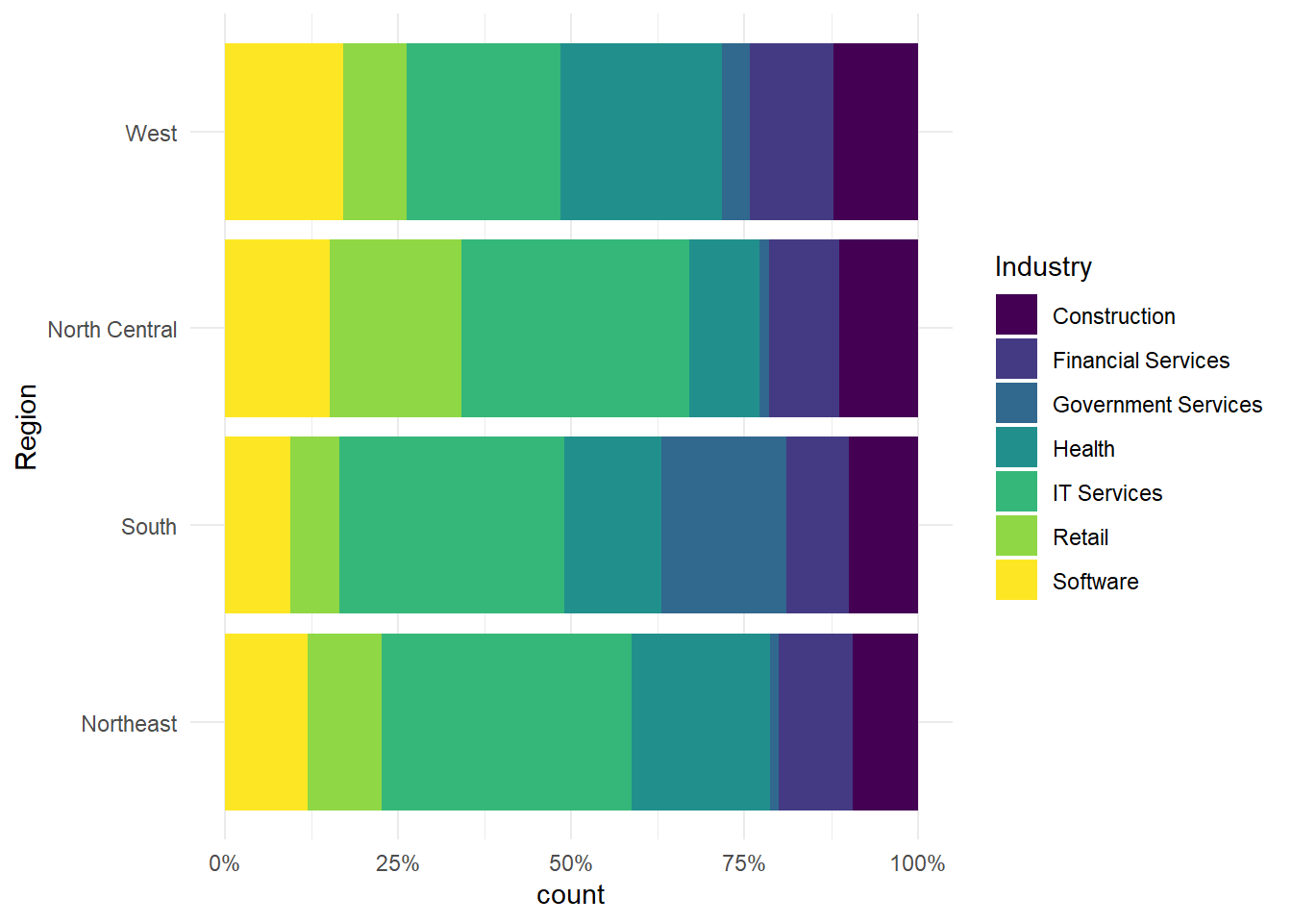

14 pav. Įmonių pasiskirstymas pagal pramonės šaką kiekviename JAV regione

Dar kartą nubrėžta įmonių pajamų ir išlaidų sklaidos diagrama, tačiau šį kart nuspalvinant taškus pagal regioną (žr. 15 pav.). Duomenų atsiskyrimas daug mažesnis negu taškus nuspalvinant pagal pramonės šaką (7 pav.)

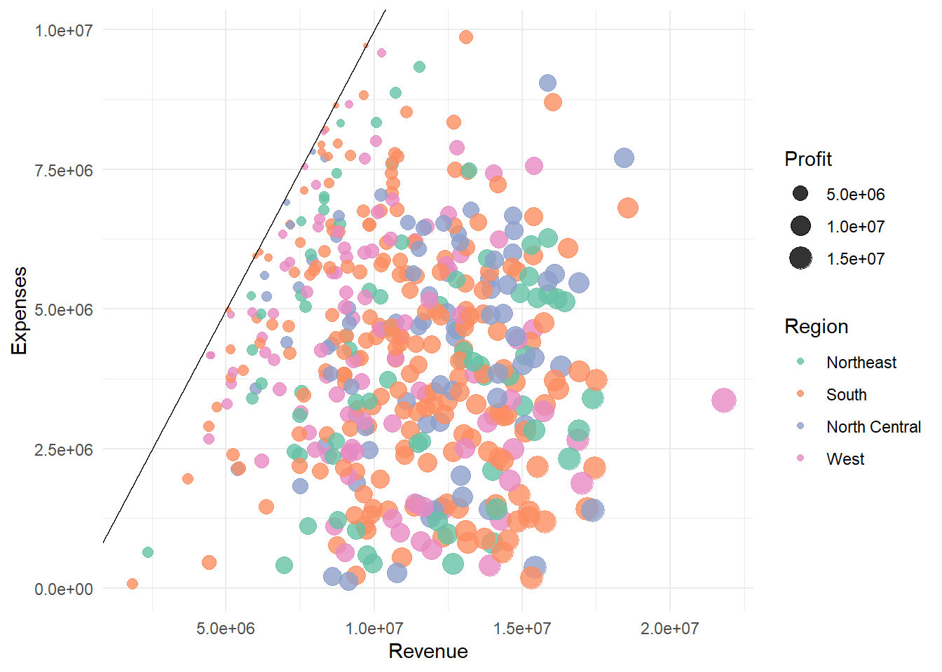

15 pav. Įmonių pajamų ir išlaidų sklaidos diagrama pagal JAV regionus

Pavaizduota įmonių įsikūrimo metų empirinė pasiskirstymo funkcija (žr. 16 pav.). Matoma, kad didžioji dalis įmonių, esančių duomenų aibėje, įkurta nuo maždaug 2009-2010 metų (ankščiau įkurta tik 15% įmonių, esančių duomenų aibėje). Ši tendencija galioja visoms pramonėms šakomis.

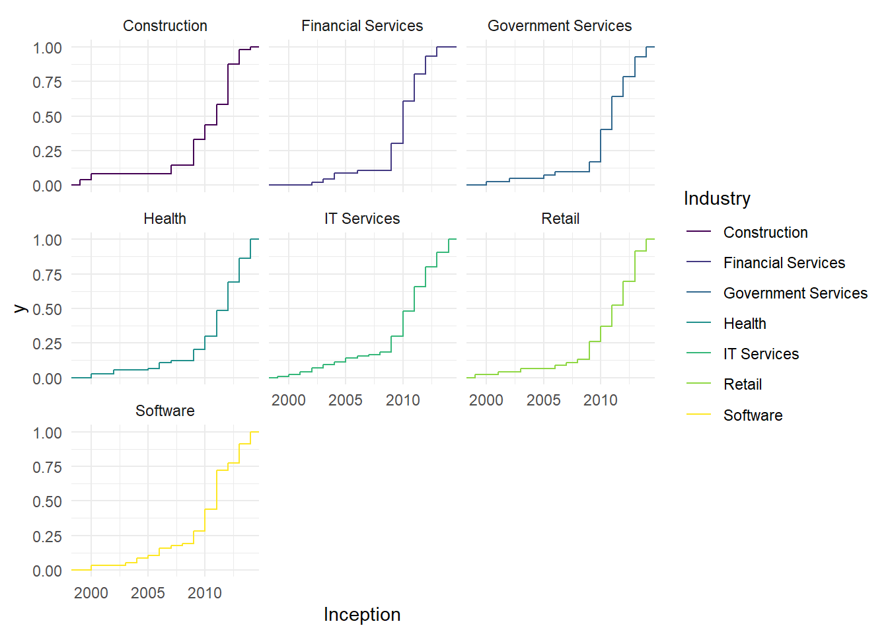

16 pav. Įmonių įkūrimo metų empirinė pasiskirstymo funkcija pagal pramonės šaką

Linijine diagrama pateiktas kiekvienais metais įsikūrusių įmonių kiekis pagal pramonės šaką (žr. 17 pav.). Matoma, kad daugiausia įmonių vienoje pramonės šakoje buvo įkurta 2010 ir 2011 metais IT Services srityje. Visoms pramonės šakoms pastebimas įmonių įkūrimo pikas 2010-2012 metais (šio laikotarpiu įsikūrė 51% įmonių duomenų aibėje).

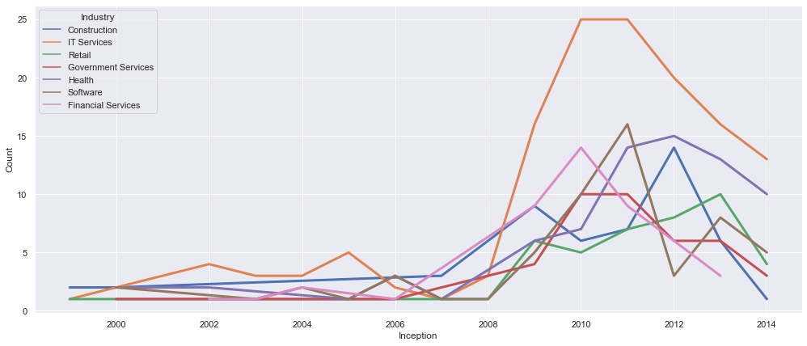

17 pav. Kiekvienais metais įsikūrusių įmonių skaičius pagal pramonės šaką

Stulpeline diagrama pavaizduotas skirtingų miestų, kuriose yra įsikūrusios įmonės, skaičius pagal pramonės šakas (žr. 18 pav.). Pastebima, kad gautas pasiskirstymas tik minimaliai skiriasi nuo bendro įmonių skaičiaus skirtingose pramonės šakose pasiskirstymo (žr. 19 pav.). Taip yra todėl, nes didžiajai daliai miestų duomenų aibėje (73%) turimi duomenys tik apie vieną ten įsikūrusią įmonę.

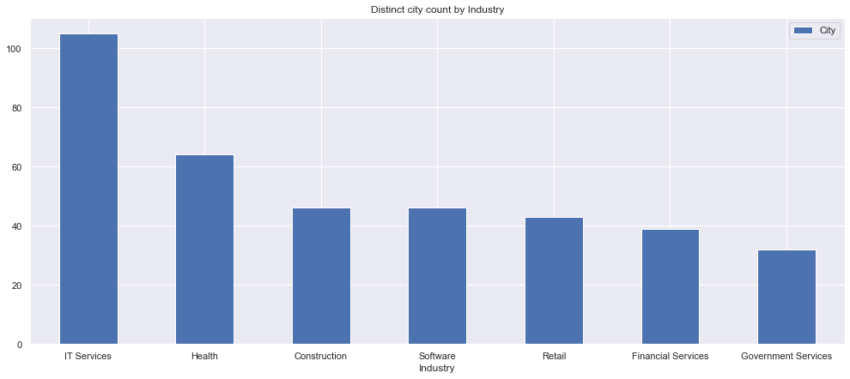

18 pav. Skirtingų miestų skaičius pagal pramonės šaką

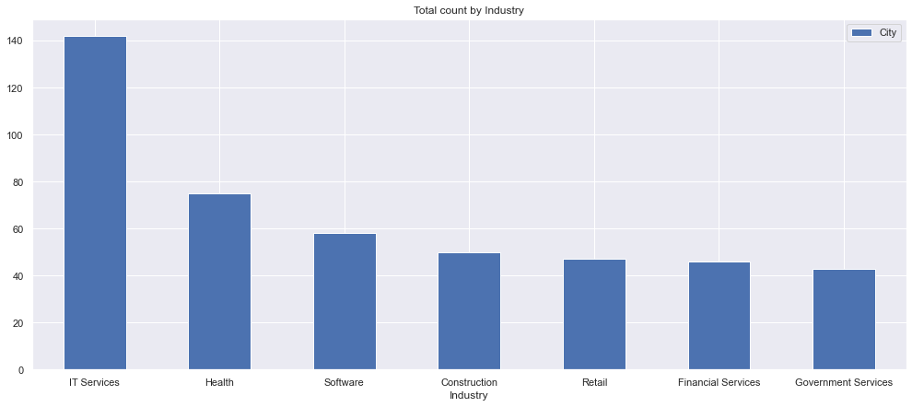

19 pav. Įmonių skaičius pagal pramonės šaką

## Požymių koreliacijos

Tarp skaitinių rodiklių apskaičiuotos Pirsono koreliacijos koeficientų reikšmės (angl. Pearson correlation coefficient).

Gauti rezultatai pateikti lentelėje (žr. 5 lentelė ). Rasta stipri teigiama tarp pajamų ir pelno (r = 0.84). Taip pat rastos vidutinio stiprumo teigiamos koreliacijos tarp pelno ir augimo (r = 0.52), pajamų ir augimo (r = 0.46) ir neigiama koreliacija tarp pelno ir išlaidų (r = -0.57)

Šios reikšmės papildomai vizualizuotos koreliacijų diagrama (žr. 20 pav.).

5 lentelė Pirsono koreliacijos koeficientai tarp skaitinių įmonių požymių

|  |  |  |  |  |  |  |
| --- | --- | --- | --- | --- | --- | --- |
|  | Inception | Employees | Revenue | Expenses | Profit | Growth |
| Inception | 1 | 0 | -0.08 | 0.01 | -0.07 | -0.05 |
| Employees | 0 | 1 | -0.01 | 0.07 | -0.05 | -0.08 |
| Revenue | -0.08 | -0.01 | 1 | -0.03 | 0.84 | 0.46 |
| Expenses | 0.01 | 0.07 | -0.03 | 1 | -0.57 | -0.25 |
| Profit | -0.07 | -0.05 | 0.84 | -0.57 | 1 | 0.52 |
| Growth | -0.05 | -0.08 | 0.46 | -0.25 | 0.52 | 1 |

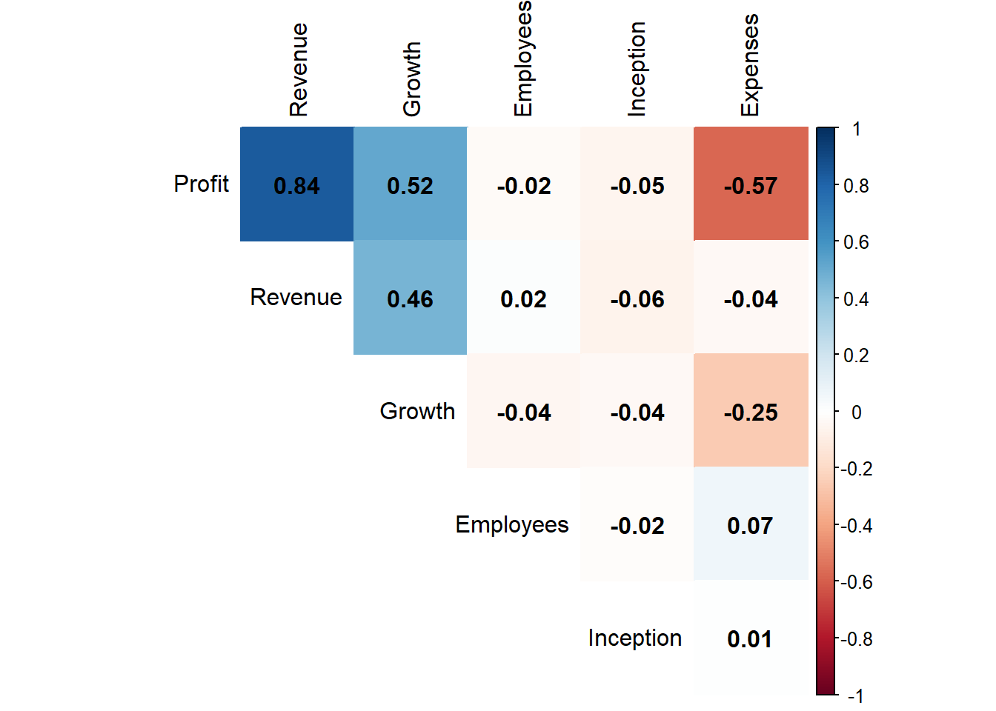

20 pav. Pirsono koreliacijos tarp skaitinių požymių koeficientai

# Išvados

Priklausomai nuo požymio specifikos, praleistos reikšmės užpildytos naudojant faktinį, išvestinį užpildymus, užpildymą tos pačios pramonės šakos medianine reikšme.

Rasti aprašomosios statistikos charakteristikų skirtumai tarp skirtingų industrijų: IT Services išsiskiria iš kitų pramonės šakų aukščiausiomis pajamomis ir pelnu tarp visų pramonės šakų (požymių „Revenue“ ir „Profit“ medianinės reikšmės atitinkamai 28% ir 21% didesnės už antroje vietoje pagal šiuos požymius esančias pramonės šakas), Construction – žemiausiu darbuotojų skaičiumi („Employees“ medianinė reikšmė 25% mažesnė už bet kokią kitą pramonės šaką), Health - žemiausiu pelnu („Profit“ mediana 36% mažesnė už antrą šiuo požymiu mažiausią) ir aukščiausiomis išlaidomis („Expenses“ mediana 13% didesnė už antrą šiuo požymiu didžiausią).

Duomenyse rasta 36 įmonių, išsiskiriančių pagal darbuotojų kiekį. Daroma išvada, kad taikant statistinius metodus, naudojančius šio požymio reikšmes, būtina atsižvelgti į didelį išskirčių kiekį duomenų aibėje. Pašalinus šias reikšmes iš duomenų aibės darbuotojų skaičiaus įmonėje standartinis nuokrypis sumažėtų 79%, vidurkis - 44%, mediana – 10%.

Galimas šios problemos sprendimas išskirti įmones į mažas ir dideles pagal darbuotojų skaičių. Tam galima parinkti mažos ir didelės įmonės darbuotojų skaičiaus ribą arba naudojant procentinę dalį įmonių pagal dydį (pvz. 15%). Atskyrus įmones pagal 15% procentinę dalį, mažų ir didelių įmonių skaitinės charakteristikos stipriai nepasikeičia.

Kiekybiniams požymiams atlikti min-max normavimas ir normavimas pagal vidurkį ir dispersiją (standartizacija). Gauti rezultatai tarpusavyje palyginti.

Atlikus vizualią duomenų aibę rasta, kad nė viena įmonė duomenų aibėje nepatyrė nuostolių (požymio „Profit“ mažiausia reikšmė – 12434 dolerių). Duomenų aibėje didžiausią pelną vidutiniškai gauna IT Services, Financial Services ir Retail įmonės. Lyginant JAV regionus rasta, kad didžioji dalis duomenų yra iš pietinio JAV regiono (45%), tačiau pagal kitus požymius ryškių skirtumų tarp 4 lyginamų JAV regionų nerasta. Rasta, kad tik maža dalis (15%) įmonių duomenų aibėje įkurtos anksčiau negu 2009 metai, didžiausias įmonių įsikūrimo pikas buvo 2010-2012 metais (šio laikotarpiu įsikūrė 51% įmonių duomenų aibėje). Didžiajai daliai miestų (73%) turimi duomenys tik apie vieną ten įsikūrusią įmonę.

Apskaičiavus Pirsono koreliacijas tarp požymių rasta stipri teigiama koreliacija tarp pajamų ir pelno (r = 0.84), vidutinio stiprumo teigiamos koreliacijos tarp pelno ir augimo (r = 0.52), pajamų ir augimo (r = 0.46) ir neigiama koreliacija tarp pelno ir išlaidų (r = -0.57).

# Priedas

Žemiau pateiktas duomenų aibės sutvarkymo programinis kodas:

Naudojant R:

## -----------------------------------------------------------------------------------------------------------------------------

library(tidyverse)

# Duomenų įvesties klaidos (sutvarkysiu pačiame duomenų faile)

#lines <-readLines("Future-500-7.csv")

#lines[69]<- str_replace(lines[69],'\"',"")

#lines[79]<- str_replace(lines[79],'\"',"")

#writeLines(lines,"modified_csv.csv")

x <- read_csv("modified_csv.csv")

## -----------------------------------------------------------------------------------------------------------------------------

# Pasivertimas į skaitinius kintamuosius

x_1 <- x %>%

mutate(Revenue = as.numeric(str_replace_all(Revenue,"\\$|\\,","")),

Expenses = as.numeric(str_replace_all(Expenses," Dollars|\\,","")),

Growth = as.numeric(str_replace_all(Growth,"%","")),

Profit = as.numeric(str_match(Profit,"\\d+")))

## -----------------------------------------------------------------------------------------------------------------------------

# turimi vienų metų duomenys. esant praeitų metų duomenims NA reikšmes būtų galima pakeisti praeitomis

x_1 %>% group_by(Name) %>% count() %>% arrange(desc(n))

x_1 %>% ungroup() %>% summarize(across(everything(),~sum(is.na(.x)))) # pradiniai kiekiai praleistų reikšmių

replace_with_group_median<- function(x,y) {

group_median <- median(x,na.rm = TRUE)

if_else(is.na(x),group_median,x)

}

library(maps)

cities <- us.cities$country.etc

names(cities) <- str_replace(us.cities$name,paste("",us.cities$country.etc),"")

x_2 <- x_1 %>%

# faktinis užpildymas

mutate(State = if_else(is.na(State),cities[City],State)) %>%

mutate(State = if_else(City == "Midlothian","VA",if_else(City == "Winter Garden","FL",State))) %>%

# išvestinės reikšmės

mutate(Expenses = if_else(is.na(Expenses) & !is.na(Profit),Revenue - Profit,Expenses),

Revenue = if_else(is.na(Revenue) & !is.na(Profit),Expenses + Profit,Revenue)) %>%

group_by(Industry) %>%

mutate(Expenses = replace_with_group_median(Expenses),

Revenue = replace_with_group_median(Revenue),

Profit = Revenue - Expenses) %>%

mutate(Employees = replace_with_group_median(Employees),

Growth = replace_with_group_median(Growth),

Inception = floor(replace_with_group_median(Inception))) %>%

ungroup()

## -----------------------------------------------------------------------------------------------------------------------------

# likusios praleistos reikšmės paliekamos duomenyse

x_2 %>% summarize(across(everything(),~sum(is.na(.x))))

## -----------------------------------------------------------------------------------------------------------------------------

library(psych)

x_2 %>% select(where(is.numeric),-"ID") %>% describe()

x_grouped <- x_2 %>% group_by(Industry)

names <- x_grouped %>% group_keys() %>% pull(Industry)

summary_list <- x_grouped %>% select(where(is.numeric)) %>% select(-"ID") %>%

group_split() %>%

purrr::map(~select(.x,-"Industry")) %>%

purrr::map(describe) %>%

purrr::map(~rownames_to_column(as.data.frame(.x)))

names(summary_list) <- names

summary_list

## -----------------------------------------------------------------------------------------------------------------------------

# išveda į failus, siekiant nukopijuoti į word lentelę

x_2 %>% describe %>% select(c("sd","mean","median","min","max")) %>% round(2) %>% write.csv("out_2.csv",quote=FALSE)

temp <- summary_list %>% enframe() %>% unnest_longer("value")

cbind(temp$name,temp$value) %>% select(c("rowname","temp$name","sd","mean","median","min","max")) %>% mutate(across(where(is.numeric),round,2)) %>% write.csv("out_2.csv",quote=FALSE,row.names = FALSE)

## -----------------------------------------------------------------------------------------------------------------------------

names <- c("Employees","Revenue","Expenses","Profit","Growth")

x_2 %>% select(names) %>% purrr::map(~boxplot.stats(.x,coef = 1.5)$out) # sąlyginės išskirtys ("mild" outliers)

(outliers <- x_2 %>% select(names) %>% purrr::map(~boxplot.stats(.x,3)$out)) # išskirtys ("extreme" outliers)

## -----------------------------------------------------------------------------------------------------------------------------

ggplot(x_2,aes(Employees)) + geom_histogram() + theme_minimal() # įmonės darbuotojų skaičiaus pasiskirstymas yra stiprios dešininės asimetrijos (right skewed)

# toliau pašalinsiu šias išskirtis

x_2 %>% filter(Employees %in% outliers$Employees)

# išsiskiriančios įmonės t.y. tyrimo objektai. kai kurios iš šių įmonių turi ne tik didelius darbuotojų kiekis, bet ir didelius Expenses/Revenue

x_2 %>% filter(Employees %in% outliers$Employees) %>% count(Industry)

x_3 <- x_2 %>% filter(!Employees %in% outliers$Employees)

## -----------------------------------------------------------------------------------------------------------------------------

x_3 %>% select(names) %>% purrr::map(~boxplot.stats(.x,1.5)$out) # daugiau išskirčių pagal dominančius stulpelius nerasta

## -----------------------------------------------------------------------------------------------------------------------------

# Kaip skiriasi imties statistiniai duomenys pašalinus išskirtis

summary_1 <- x_2 %>% select(where(is.numeric),-"ID") %>% describe()

summary_2 <- x_3 %>% select(where(is.numeric),-"ID") %>% describe()

(summary_2 - summary_1) / summary_1 * 100 # procentinis imties statistinių duomenų pokytis pašalinus išskirtis

## -----------------------------------------------------------------------------------------------------------------------------

# normalizavimas

normalized <- x_2 %>% select(where(is.numeric),-c("ID","Inception")) %>% drop_na() %>% map_df(~((.x-min(.x))/(max(.x)-min(.x))))

# standartizavimas

standartized <- x_2 %>% select(where(is.numeric),-c("ID","Inception")) %>% drop_na() %>% map_df(~(.x-mean(.x))/sd(.x))

## -----------------------------------------------------------------------------------------------------------------------------

normalized %>% pivot_longer(1:5) %>% ggplot(aes(value,color=name)) + geom_boxplot() + coord_flip() + theme_minimal() + scale_color_viridis_d()

standartized %>% pivot_longer(1:5) %>% ggplot(aes(value,color=name)) + geom_boxplot() + coord_flip() + theme_minimal() + scale_color_viridis_d()

x_2 %>% select(where(is.numeric),-c("ID","Inception")) %>% pivot_longer(1:5) %>% ggplot(aes(value,color=name)) + geom_boxplot() + coord_flip() + theme_minimal() + scale_color_viridis_d()

## -----------------------------------------------------------------------------------------------------------------------------

library(corrplot)

x_corr <- x_2[,-1] %>% drop_na()

numerical <- unlist(lapply(x_corr, is.numeric))

correlation_matrix <- cor(as.matrix(x_corr[,numerical]))

correlation_matrix

corrplot(correlation_matrix, order = "FPC", method = "color",type="upper",diag=FALSE,tl.col = "black", addCoef.col = "black")

Žemiau pateiktas duomenų aibės vizualios analizės programinis kodas:

Naudojant R:

## -----------------------------------------------------------------------------------------------------------------------------

length(unique(x_2$Industry)) # 7 industrijos

x_industry <- x_2 %>% drop_na()

x_industry %>% ggplot(aes(x=Profit,fill=Industry)) + geom_histogram(aes(y=after_stat(density)),bins = 12) + facet_wrap(vars(Industry)) + scale_fill_viridis_d() + theme_minimal() + scale_y_continuous(n.breaks = 5)

x_industry %>% ggplot(aes(x=Industry,y=Employees,fill=Industry)) + stat_summary(fun=mean,geom="bar") + scale_fill_viridis_d() + theme_minimal() + guides(x=guide_axis(angle=35))

## -----------------------------------------------------------------------------------------------------------------------------

x_industry %>% ggplot(aes(Revenue,Expenses,color=Industry)) + geom_point(aes(size=Profit),alpha=0.7) +

scale_color_viridis_d() + geom_abline(slope=1,intercept=0) + theme_minimal()

min(x_2$Profit)

## -----------------------------------------------------------------------------------------------------------------------------

library(datasets)

states <-state.region

names(states) <- state.abb

x_regions <- x_2 %>% mutate(Region = states[State]) %>% drop_na()

## -----------------------------------------------------------------------------------------------------------------------------

x_regions %>% ggplot(aes(Region,Growth,fill=Region)) + geom_violin(draw_quantiles = 0.5) + theme_minimal() + scale_fill_brewer(palette = "Set2")

x_regions %>% ggplot(aes(Region,Profit,fill=Region)) + geom_violin(draw_quantiles = 0.5) + theme_minimal() + scale_fill_brewer(palette = "Set2")

x_regions %>% ggplot(aes(Region,fill=Region))+ geom_bar() + scale_fill_brewer(palette = "Set2") + theme_minimal()

x_regions %>% ggplot(aes(Region,fill=Industry))+ geom_bar(position="fill")+ coord_flip() +

scale_y_continuous(labels=scales::label_percent()) + scale_fill_viridis_d() + theme_minimal()

## -----------------------------------------------------------------------------------------------------------------------------

x_regions %>% ggplot(aes(Revenue,Expenses,color=Region)) + geom_point(aes(size=Profit),alpha=0.8) +

scale_color_brewer(palette="Set2") + geom_abline(slope=1,intercept=0) + theme_minimal()

## -----------------------------------------------------------------------------------------------------------------------------

x_regions %>% drop_na() %>% ggplot(aes(Inception,color=Industry)) + stat_ecdf() + facet_wrap(vars(Industry)) + theme_minimal() + scale_color_viridis_d()

## -----------------------------------------------------------------------------------------------------------------------------

Revenue.data <- x_2 %>% group_by(Industry) %>% dplyr::summarize(Mean = mean(Revenue, na.rm=TRUE))

Revenue.data$key <- "Revenue"

Profit.data <- x_2 %>% group_by(Industry) %>% dplyr::summarize(Mean = mean(Profit, na.rm=TRUE))

Profit.data$key <- "Profit"

mean.data <- rbind(Revenue.data,Profit.data)

mean.data <- mean.data[complete.cases(mean.data),]

ggplot(mean.data, aes(fill=key, y=Mean, x=Industry)) +

geom_bar(position='dodge', stat="identity", alpha = 0.8) + theme_minimal() + guides(x=guide_axis(angle=35))

## -----------------------------------------------------------------------------------------------------------------------------

library(ggstatsplot)

ggbetweenstats(data = x_2,

x = Industry,

y = Profit, ,

plot.type = "box", mean.plotting=FALSE,

results.subtitle=FALSE,

outlier.tagging = TRUE, outlier.label = "Name",pairwise.comparisons = FALSE)

## -----------------------------------------------------------------------------------------------------------------------------

emp.data <- x_2 %>% arrange(desc(Employees))

emp.data_1 <- emp.data[1:as.integer(nrow(emp.data)*0.15),]

emp.data <- emp.data %>% arrange(Employees)

emp.data_2 <- emp.data[1:as.integer(nrow(emp.data)*0.85),]

ggbetweenstats(data = emp.data_1,

x = Industry,

y = Revenue ,

plot.type = "box", mean.plotting=FALSE,

results.subtitle=FALSE,

outlier.tagging = TRUE, outlier.label = "Name" ,pairwise.comparisons = FALSE)

ggbetweenstats(data = emp.data_2,

x = Industry,

y = Revenue ,

plot.type = "box", mean.plotting=FALSE,

results.subtitle=FALSE,

outlier.tagging = TRUE, outlier.label = "Name" ,pairwise.comparisons = FALSE)

boxplot(x_2$Employees, horizontal = TRUE, main="Visos įmonės")

boxplot(emp.data_1$Employees, horizontal = TRUE, main="Didelių įmonių grupė")

boxplot(emp.data_2$Employees, horizontal = TRUE, main="Mažų įmonių grupė")

ggbetweenstats(data = x_2,

x = Industry,

y = Profit, ,

plot.type = "box", mean.plotting=FALSE,

results.subtitle=FALSE,

outlier.tagging = TRUE, outlier.label = "Name",pairwise.comparisons = FALSE)

Naudojant Python:

import pandas as pd

pd.set_option('display.float_format', lambda x: '%.3f' % x)

import numpy as np

from scipy import stats

import seaborn as sns

sns.set(rc = {'figure.figsize':(17,7)})

import matplotlib.pyplot as plt

## -----------------------------------------------------------------------------------------------------------------------------

tempdf = pd.DataFrame(x_2.groupby('Industry').City.nunique()).reset_index().sort_values(by="City", ascending = False)

tempdf.plot.bar(x = 'Industry', y = 'City', figsize = (17, 7), rot = 0, title = "Distinct city count by Industry")

## -----------------------------------------------------------------------------------------------------------------------------

tempdf = pd.DataFrame(x_2.groupby('Industry').City.count()).reset_index().sort_values(by="City", ascending = False)

tempdf.plot.bar(x = 'Industry', y = 'City', figsize = (17, 7), rot = 0, title = "Total count by Industry")

## -----------------------------------------------------------------------------------------------------------------------------

values = x_2.groupby(['Inception', 'Industry']).Industry.count().values

cols = x_2.groupby(['Inception', 'Industry']).Industry.count().index.values

tempdf = pd.DataFrame([(cols[i][0], cols[i][1], values[i]) for i in range(len(values))], columns = ['Inception', 'Industry', 'Count'])

sns.lineplot(data=tempdf,x='Inception', y = 'Count', hue='Industry', linewidth = 3)